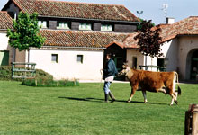
CLASSE DECOUVERTE A ROMAGNE
Du 19 au 23 mars
CP CE1 CE2 CLIS
Où se trouve Romagne?
- A 44km au sud de Poitiers.
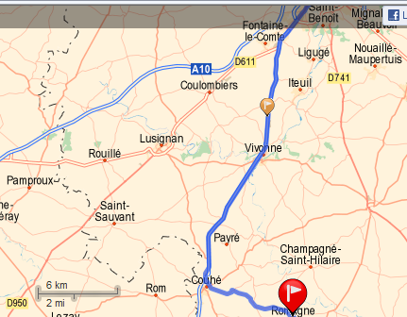
Quelles sont les activités que les enfants vont y effectuer?
- L'équitation
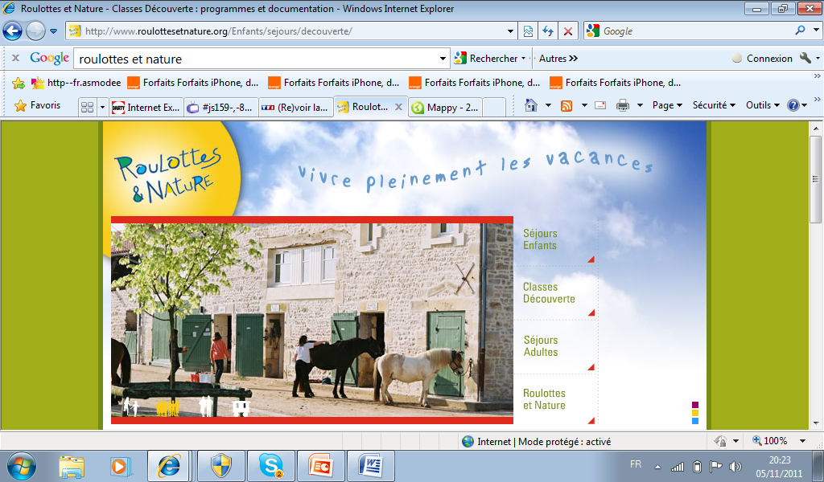
- La ferme pédagogique
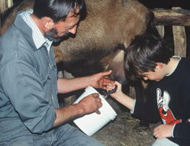
- Ballade en roulotte
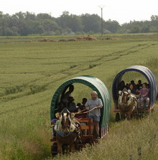
- Visite du musée du vieux Cormenier où les enfants fabriqueront du pain qu’ils feront cuire dans un vieux four à bois
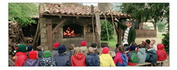
Qui part?
- 24 CP, 21 CE1, 26 CE2 et 9 enfants de la classe de CLIS (80 enfants au total).
Qui encadre?
10 accompagnateurs dont les maitres des 4 classes respectives: M. JULIEN, Mme DENOIX, Mme COUBARD, Mme MARINIER et Mme VANNIER-MARIN;
- Melle BERTRAND (Educatrice);
- M FAVARD (Aide à la vie scolaire);
- 3 autres accompagnateurs à définir.

Pourquoi cette classe découverte?
- Créer une histoire commune entre les enfants des différentes classes de l’école dans lesquelles sont inclus les enfants de la CLIS et favoriser la mixité sociale.
  - Etre capable d’assumer des responsabilités dans les tâches de la vie quotidienne et dans son organisation matérielle de part la séparation physique avec le milieu familial.
  - Elaborer des sujets d’étude qui pourront être menés au-delà du séjour.
- Pour effectuer une activité sportive: l’équitation dont les objectifs sont les suivants:
- Contact avec le cheval, pansage,
- Découverte du matériel équestre,
- Exercice de conduite du cheval à pied, monte en manège,
- Découvrir son corps,
- S’équilibrer sur l’animal,
- Développer sa motricité
- Maitriser et coordonner ses actions
- Maîtriser ses émotions,
- Se sentir responsable de l’animal, lui porter attention et considération,
- Pour découvrir le monde de la ferme:
- Contact avec les animaux de la ferme,
- Soins de ces différents animaux,
- Découverte de leurs différents milieux de vie,
- Découverte de leurs différents stades de développement.

Quel budget?
Dépenses | Financements
Coût du séjour: 17 330€ | Famille: 120€ par enfant (plusieurs versements possibles) soit 9600€
 | Coopérative: 17€ par enfant soit 1360€
 | Conseil général: 600€
 | Conseil régional: 1500€
 | Mairie: 2800€
 | Subvention transport: 297€
 | Projet de classe: 525€
 | Coopérative de classe: 237€
 | Projet de classe: 525€
Trajet aller-retour en bus: 580€ | Subvention transport: 297€
 | Mairie: 2800€
 | Conseil régional: 1500€
 | Conseil général: 600€
 | APE: 395€
 | Solde tombola: 359€
 | Autres actions: 317€
TOTAL: 17990€ soit 224€ par enfant | TOTAL: 17990€

Quelles aides pour vous?
- Demander l’aide sociale à la mairie,
- Demander à votre CE,
- Dossier PEP à demander à l’enseignant

Etes-vous d’accord avec ce projet?
- Oui
Vous vous engagez alors à régler la somme demandée (possibilité en plusieurs versements)
- Non
Pour quelle(s) raison(s)?
____________________________

